20:05

110 买入做空，120止损，90 止盈。
4 h 来看似乎是快涨到头了
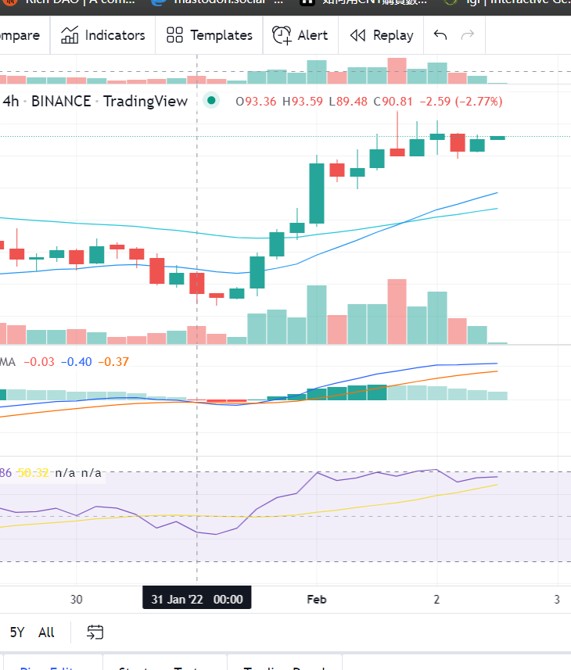
15 分钟来看还会小涨一波
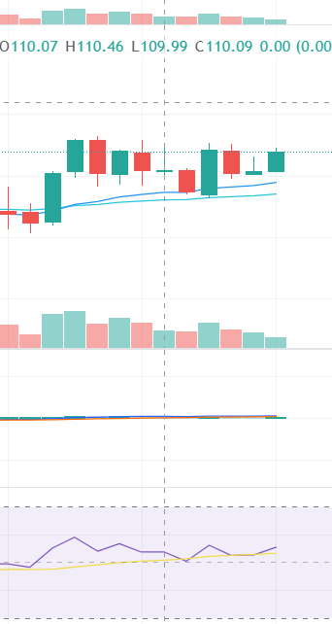
天图来看是下跌的
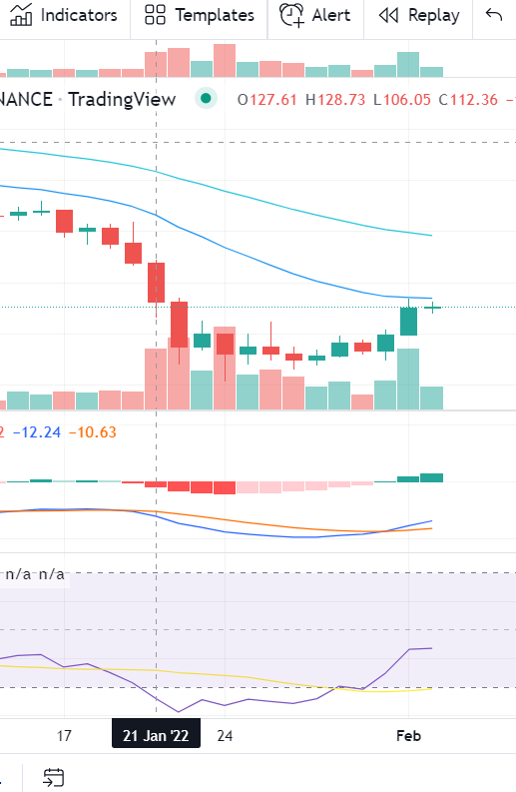
买还是因为分享了
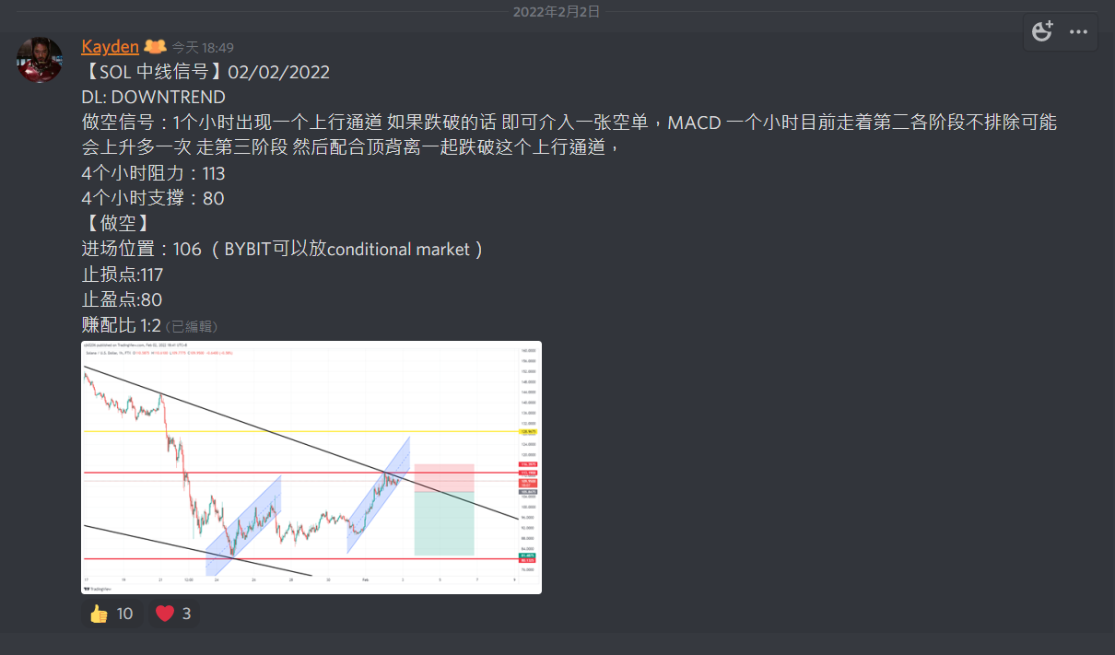
它106进场，但我110才进场做空，所以赚的更多
所以有什么办法识别出来干部说得不对呢？

23：59复盘

4h和15min都是跌，但是天图小涨，但是EMA趋势那么强，我认为还是会跌下来。
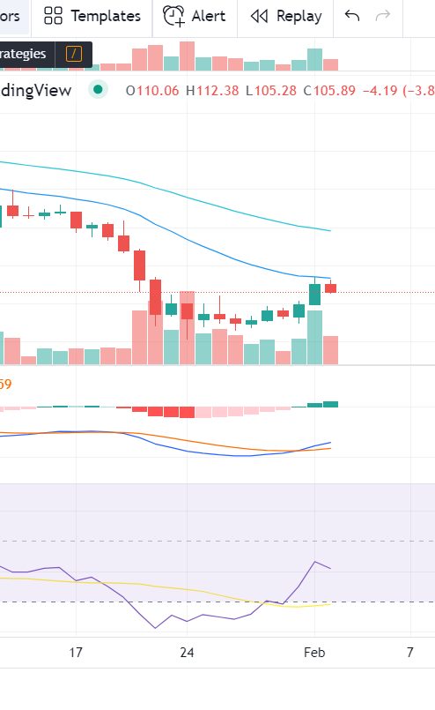
涨到250%我卖掉了，赚了25刀，之后一次失误，又亏完了qwq

